|  |  |
| --- | --- |
| Gerb-BMSTU_01 | **Министерство науки и высшего образования Российской Федерации**  **Федеральное государственное бюджетное образовательное учреждение**  **высшего образования**  **«Московский государственный технический университет**  **имени Н.Э. Баумана**  **(национальный исследовательский университет)»**  **(МГТУ им. Н.Э. Баумана)** |

Факультет «Информатика и системы управления»

Кафедра «Программное обеспечение ЭВМ и информационные технологии»

**ОТЧЁТ ПО ЛАБОРАТОРНОЙ РАБОТЕ №1**

**«ИССЛЕДОВАНИЕ ВАХ ПОЛУПРОВОДНИКОВЫХ ДИОДОВ НА МОДЕЛИ ЛАБОРАТОРНОГО СТЕНДА В ПРОГРАММЕ MICROCAP»**

по курсу «Основы электроники»

Студент: Дубов Андрей Игоревич

Группа: ИУ7-33Б

Студент \_\_\_\_\_\_\_\_\_\_\_\_\_\_\_\_ Дубов А. И.

*подпись, дата*

Преподаватель \_\_\_\_\_\_\_\_\_\_\_\_\_\_\_\_ Оглоблин Д. И.

*подпись, дата*

Оценка \_\_\_\_\_\_\_\_\_\_\_\_\_\_\_\_\_\_\_\_\_\_\_\_\_\_\_\_\_\_\_\_\_\_

*2022 г*

**Оглавление**

[Параметры диода 2](#_Toc115210362)

[Получение ВАХ в программе Microcap 3](#_Toc115210363)

[Расчёт параметров диода в программе Mathcad 5](#_Toc115210364)

# Параметры диода

В работе используется вариант диода №55.

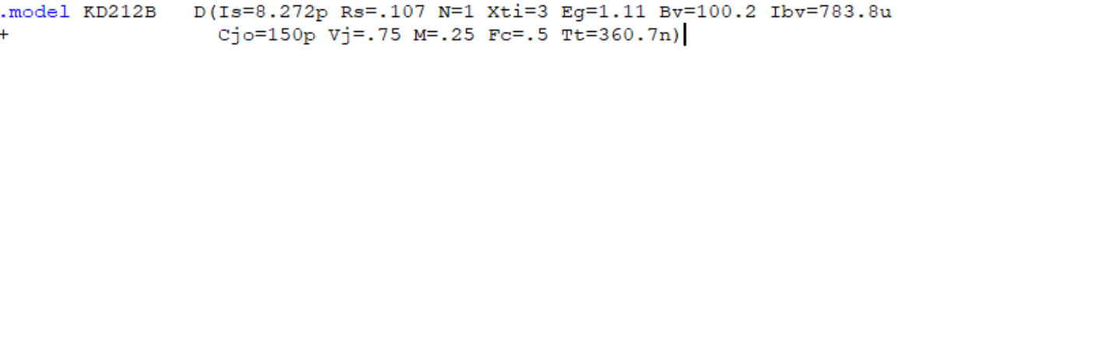

Рисунок 1 Параметры диода на вкладке Text программы Microcap

# Получение ВАХ в программе Microcap

Строим цепи:

Амперметр будет с малым сопротивлением, а вольтметр, наоборот, с большим, а именно 1 и 5000 Ом соответственно. На схеме это R1 и R2 соответственно.

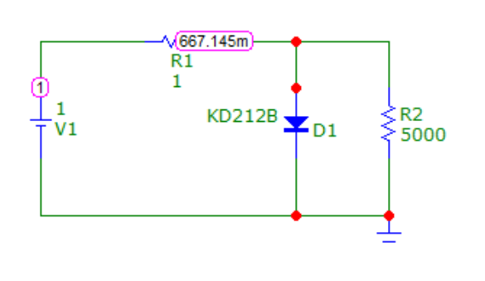

Рисунок 2 Цепь прямой ветви

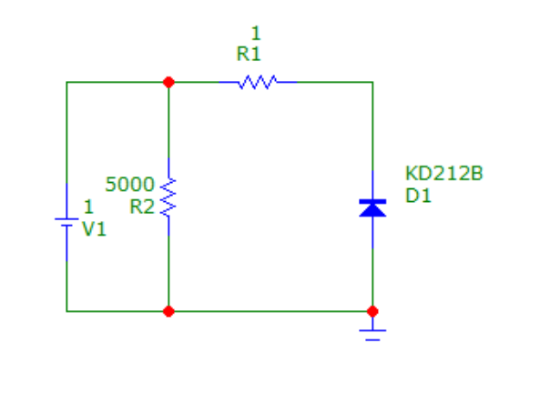

Рисунок Цепь обратной ветви

Сопротивление диода невелико, так как диод подключен прямо, а подключенный вольтметр не создаст больших потерь. При обратном подключении сопротивления примерно схожи, поэтому ток измеряется на диоде. Амперметр всегда не влияет на цепь.

Для корректного считывания данных в программе Mathcad, требуется отключить лишние пункты и перенастроить вид чисел как это показано на рисунке 4.

­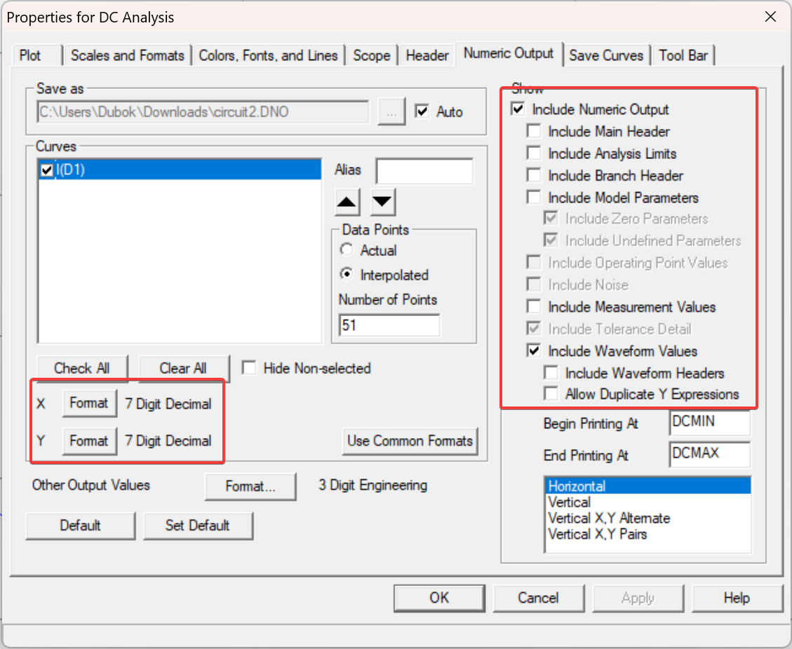

Рисунок Параметры отображения

Показания снимаются при помощи анализатора постоянного тока. В открывшемся окне требуется выставить нужные формулы, а также нажать на кнопку сохранения значений, чтобы получить на выходе таблицу.

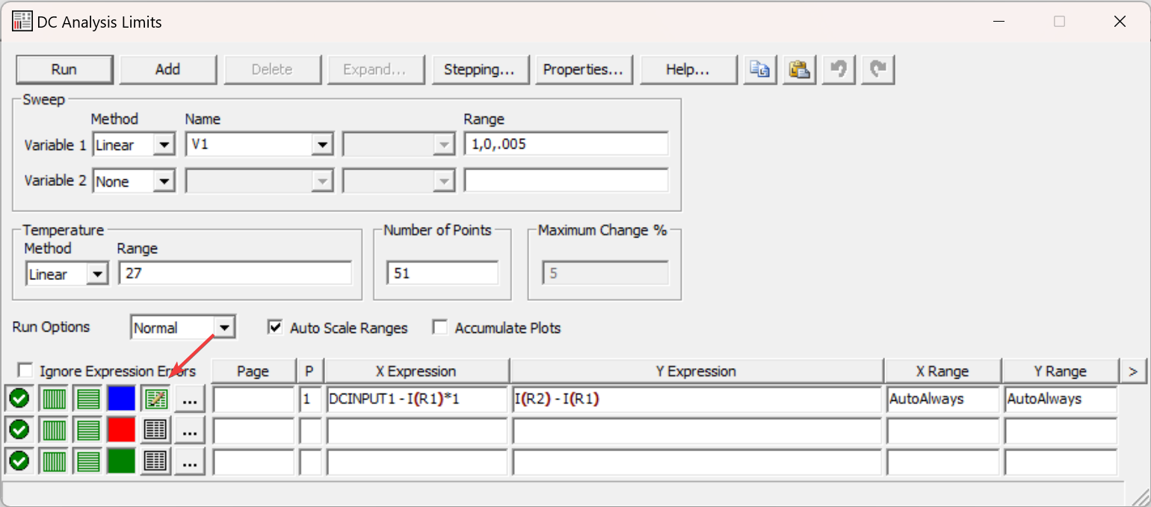

Рисунок Параметры измерения прямой цепи

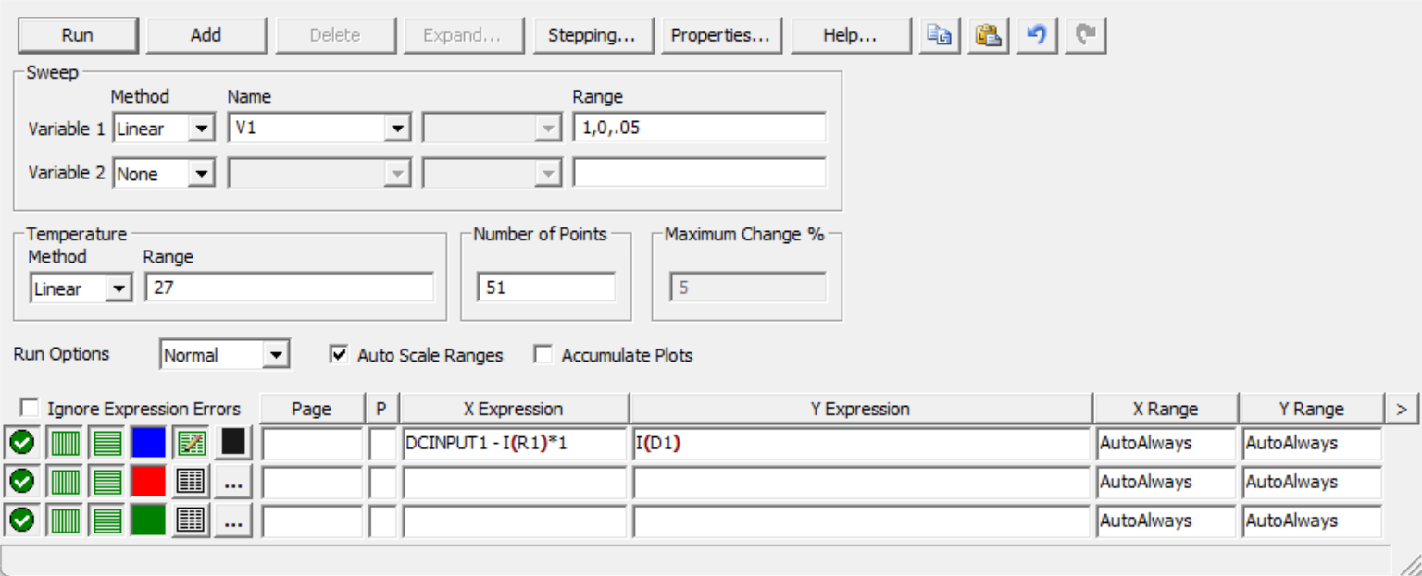

Рисунок Параметры измерения обратной цепи

После нажатия на кнопку Run получатся вот такие графики: 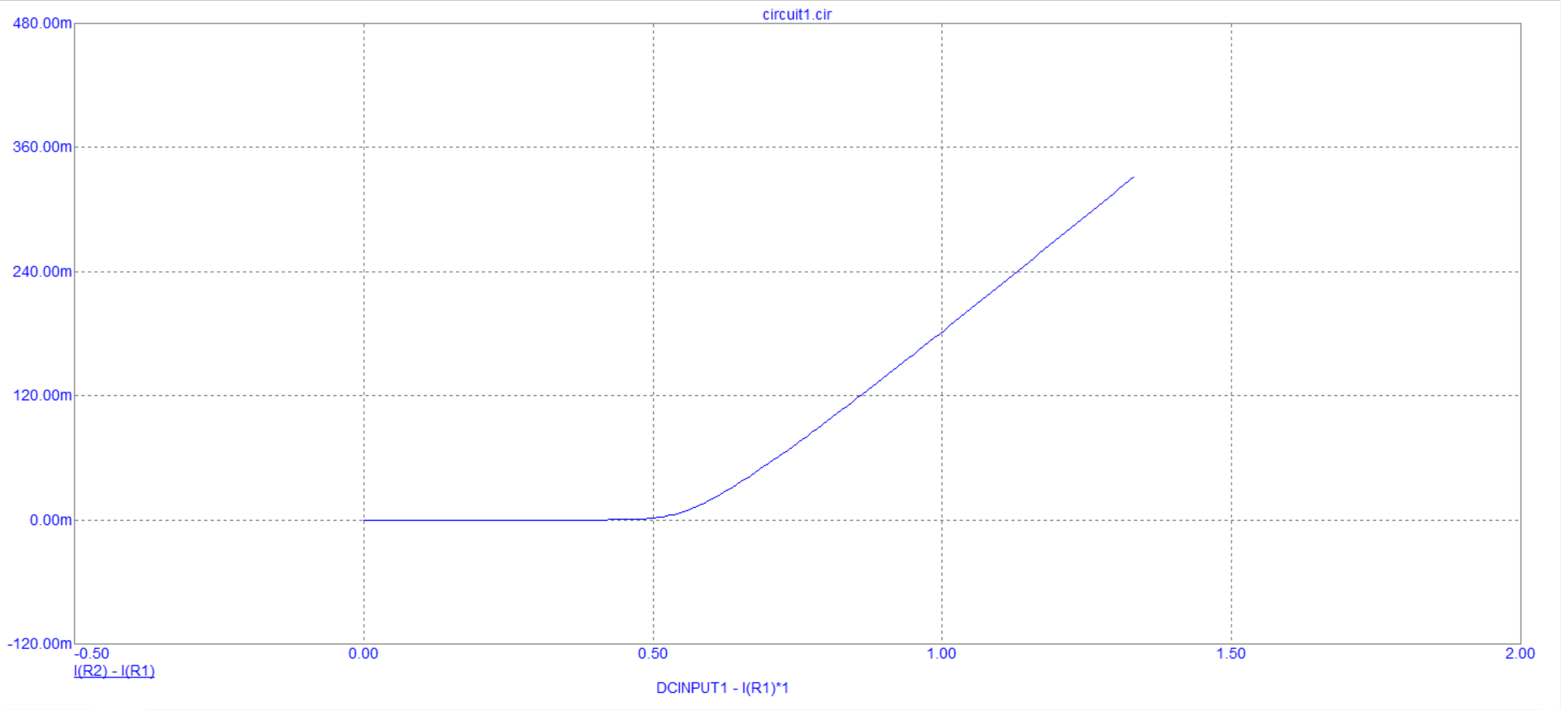

Рисунок График прямой цепи

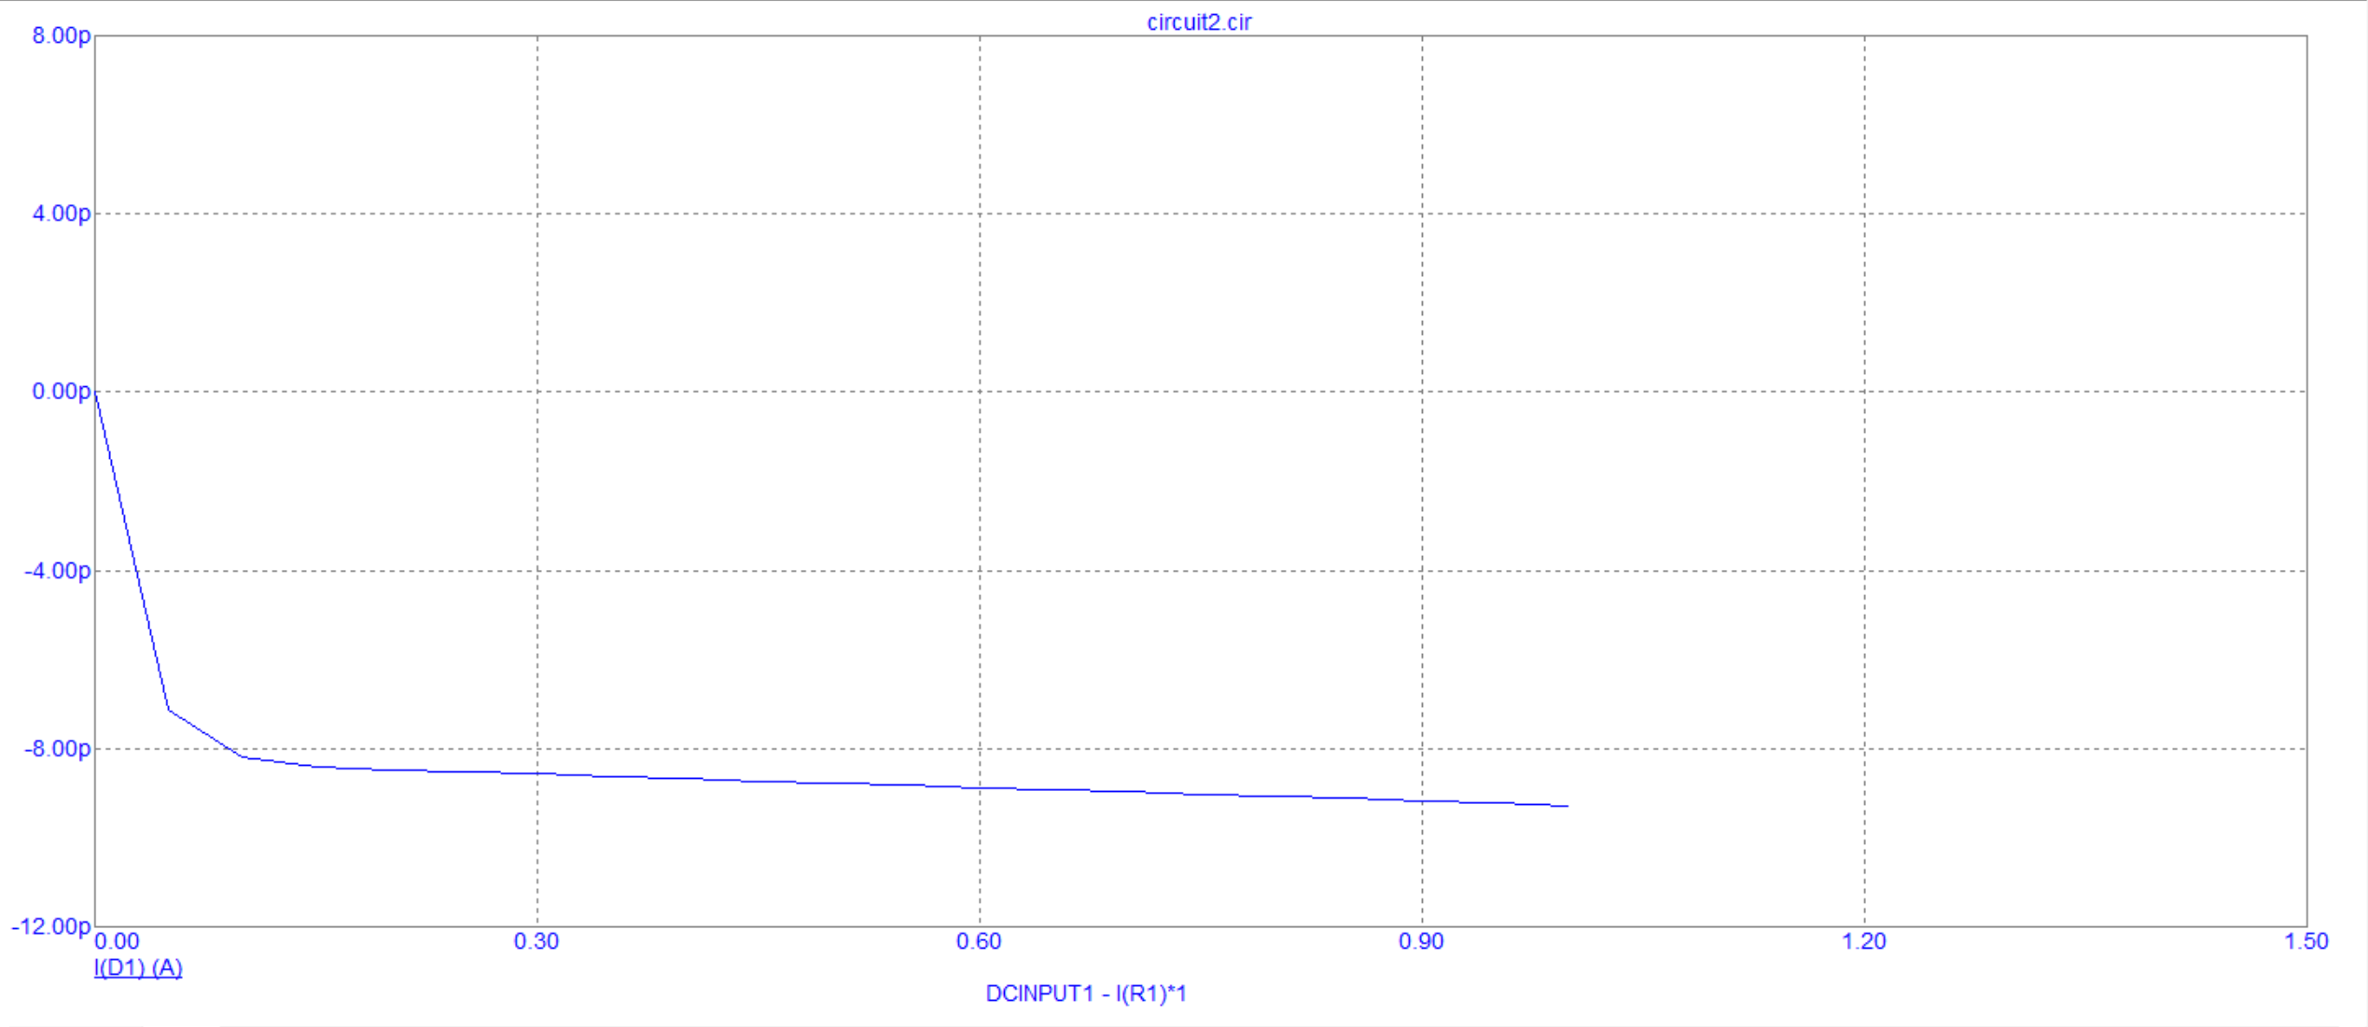

Рисунок График обратной цепи

# Расчёт параметров диода в программе Mathcad

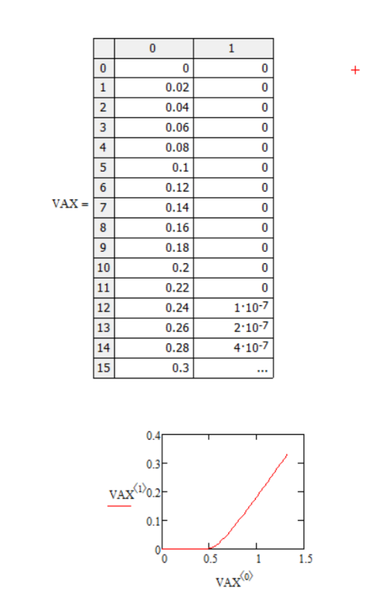Полученные данные импортируются в программу и по ним строится график. Далее по этому графику находятся три точки для метода трёх ординат. Для этого используется функция трассировки точки.

Рисунок Таблица и график, полученных значения из Microcap

По найденным точкам методом трёх ординат вычисляем приближенные параметры диода. Is – обратный ток перехода, Rb – сопротивление базы, N\*Ft – тепловой потенциал

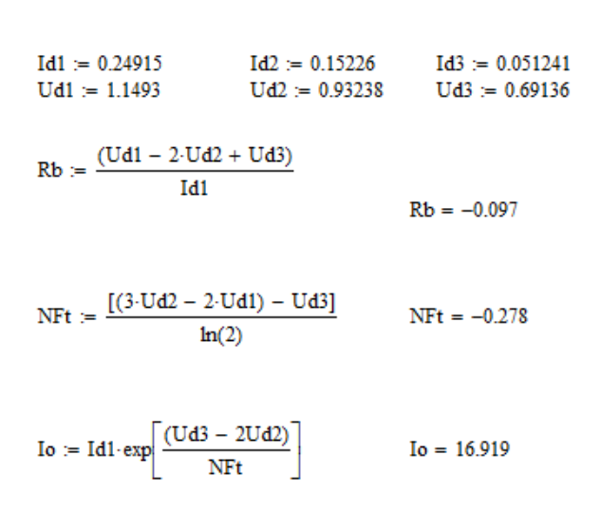

Рисунок 10 Метод трёх ординат

Те же параметры можно вычислить с помощью функции Minerr.

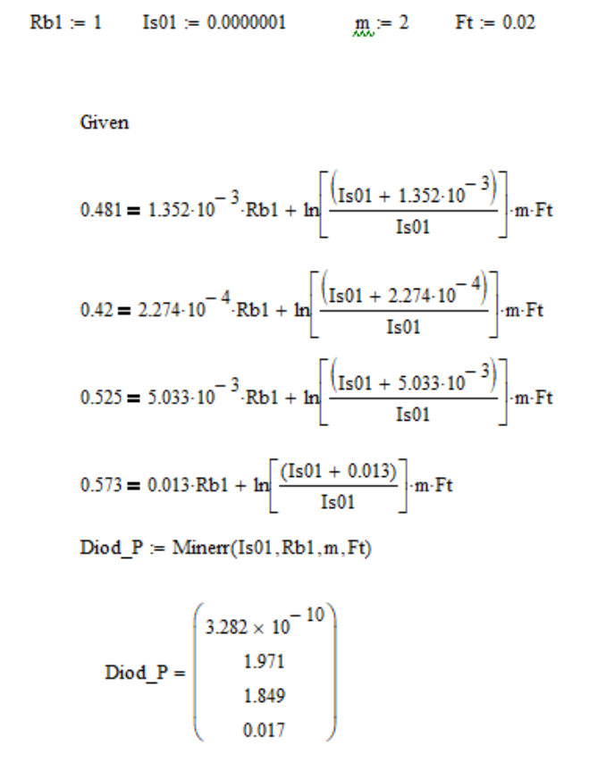

Для построения графика с вычисленными коэффициентами требуется создать массив точек. Проделать это можно следующим образом:

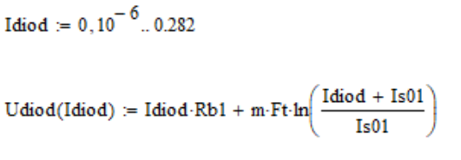

Далее строится график, на котором сравниваются две зависимости.

Рисунок 11 Вычисление значений с помощью Minerr

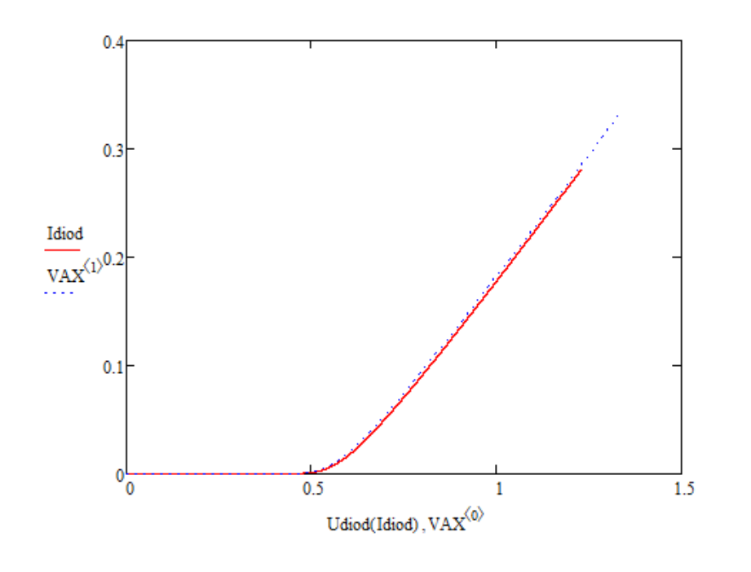

Рисунок График двух зависимостей